“笔墨迎新春 龙年送福至”

——长陇苑居委举办新春送福活动

在新春佳节即将来临之际，为了营造欢乐祥和的节日氛围，长陇苑居委特邀请社区里具有书法功底的居民邱阿姨，沈爷叔，薛爷叔，举办了一场别开生面的“笔墨迎新春 龙年送福至”活动。  
 在活动现场，3位爷叔阿姨兴致勃勃、挥毫泼墨，为大家写下了一幅幅寓意吉祥的福字。他们的笔法娴熟、气韵生动，每一个笔划都蕴含着对新春的美好祝愿。这些福字或刚劲有力，端庄秀丽，展现了爷叔阿姨们深厚的艺术功底和独特的个人风格。

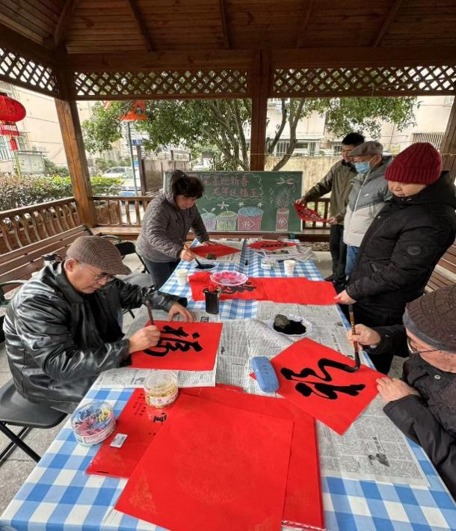 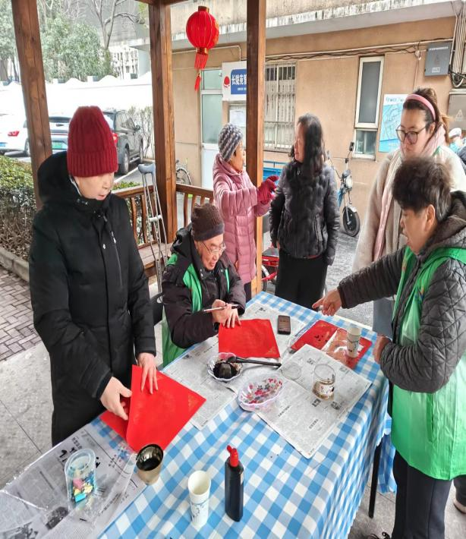  
 社区居民们纷纷围在他们身边，欣赏着他们的杰作，感受着浓浓的年味和祝福。这些福字不仅是艺术品，更是一份份真挚的新春祝福，为居民带来了欢乐和温暖。  
 在领福字的环节，居民们的脸上洋溢着喜悦的笑容，人们满心欢喜地在现场挑选着自己喜欢的福字。福字红艳艳，喜气洋洋，寄托着人们对美好生活的向往，也传递着长陇苑居委对居民们的真挚祝福。在这欢乐的氛围中，居民们彼此交流着，分享着这份喜悦。

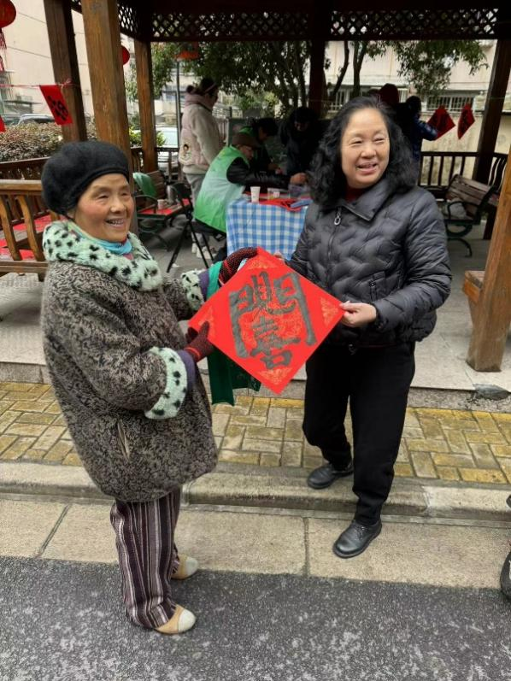 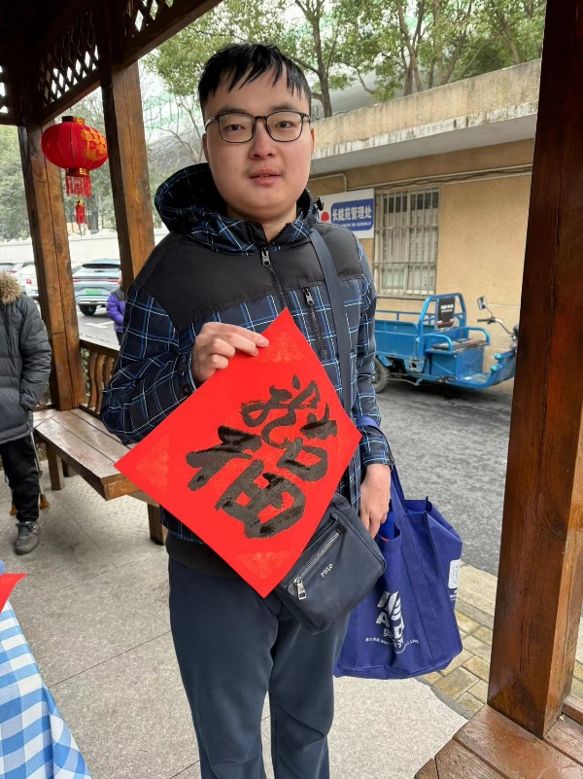  
 通过这次“笔墨迎新春 龙年送福至”活动，长陇苑居委不仅为居民们送上了新春的祝福，传递了温暖和关怀，也进一步拉近了与居民的距离，让社区更加和谐、温馨。 居民们感受到了浓厚的节日氛围，增进了邻里之间的情感交流，同时也提升了社区的凝聚力和归属感。在未来的日子里，长陇苑居委将继续举办更多这样的活动，为居民们带来更多的欢乐和福祉。

长陇苑居委

2024年2月5日